Resumen Practicas Orga 2
Pasos de boot
- El CPU comienza a ejecutar el BIOS (Basic Input Output System), que consiste de una memoria ROM en el mother con las primeras instrucciones para el CPU
- El BIOS se encarga de correr una serie de diagnósticos llamados POST (Power On Self Test)
- Busca un dispositivo "booteable" es decir, que en su sector de booteo los últimos dos bytes tengan la firma 0x55 y 0xAA respectivamente.
- Se copia a memoria a partir de la dirección 0x7C00, el sector de booteo
Bootloader
510 bytes en la memoria auxiliar  - Determinar el 'disco' y la partición a bootear  - Determinar donde esta la imagen del kernel en ese 'disco'  - Cargar la imagen del kernel en memoria  - Correr el ''kernel''  - Pasar a modo protegido  - Preparar las estructuras para administrar la memoria  - Preparar las estructuras del sistema | En orga 2…  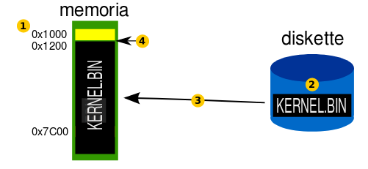  - Se copia el Bootloader en la posición 0x1000 de la memoria  - Se busca el archivo KERNEL.BIN en el diskette  - Se copia ese archivo en la posición 0x1200 de la memoria  - Se salta y se ejecuta la instrucción en la posición 0x1200 de la memoria

Modo Real  - No hay protección de memoria  - AX, CX y DX no son de propósito general, no se pueden usar para acceder a memoria  - Podemos usar la BIOS, sus rutinas de acceso a dispositivos (por ejemplo, para imprimir por pantalla)  - Tenemos Registros de Segmento (CS, DS, SS, ...) | Direccionamiento a 16 bits: Modos  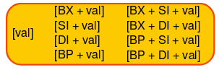  Cada dirección de memoria esta definida por un segmento y un offset (de 16 bits cada uno)  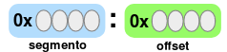  La forma de calcular a que dirección física que corresponde es: (segmento<< 4) + offset
Modo real vs modo protegido
 | Modo real | Modo protegido
Memoria disponible | 1mb | 4gb
privilegios | nada | 4 niveles de protección
Manejo de interrupciones | Rutinas de atención | Rutinas de atención con privilegios
Acceso a instrucciones | todas | Depende del nivel de protección

GDT: global descriptor table | LDT: local descriptor table
Tabla en memoria donde cada entrada es de 8 bytes.  Define alguno de los siguientes descriptores:  - Descriptor de segmento de memoria (S=1)  - Descriptor de Task State Segment (TSS) (S=0):  - Guarda el estado de una tarea, sirve para intercambiar tareas  - Descriptor de call gate (S=0)  - Permite transferir control entre niveles de privilegios  - Actualmente no se usan en SO modernos  - Descriptor de LDT (S=0)  El primer descriptor de la tabla siempre es NULO | Tabla en memoria, igual que la GDT.  Puede contener las mismas entradas que la GDT  Se diferencia en:  - La GDT tiene los descriptores globales y es única para todo el sistema.  - La LDT tiene los descriptores locales a una tarea y puede existir mas de una LDT en el sistema, una por cada tarea.  Tabla obsoleta por el uso del mecanismo de paginacion

Descriptor de segmento de las GDT y LDT
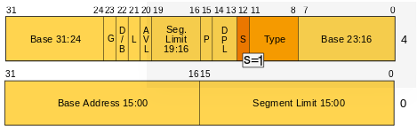 | 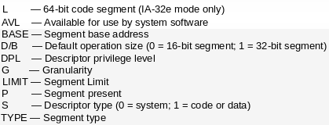
GDTR = |ubicación (32 bits)|limite (16bits)| | LDTR = un descriptor de segmento normal

Traduccion de direcciones segmentadas | Selector de segmento
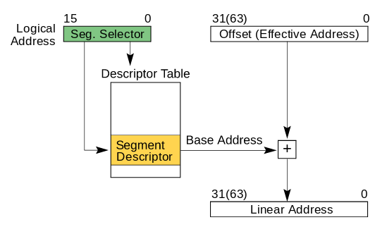 | 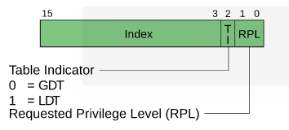  CS : Para acceder a código  SS: Para acceder a pila  DS: Para acceder a datos (default)  ES: Para acceder a datos  GS: Para acceder a datos  FS: Para acceder a datos
La información de los segmentos se almacena en un caché interno, para no tener que ir a buscarla en cada acceso a memoria.
Tipos de selectores de segmento
Si S = 1 | Si S = 0
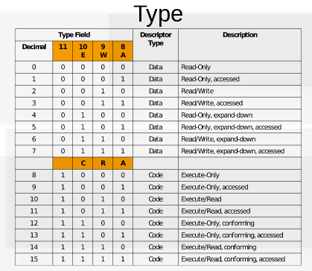 | 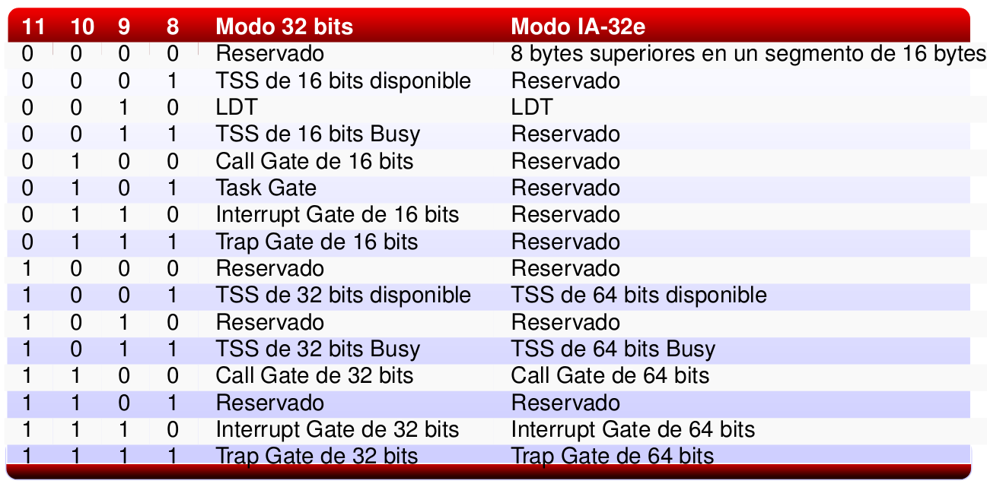

Pasar a modo protegido | Pasos:
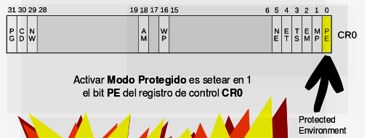 | Completar la GDT  - Deshabilitar interrupciones (CLI)  - Cargar el registro GDTR con la dirección ́on base de la GDT:  LGDT <offset>  - Setear el bit PE del registro CR0  MOV eax,cr0  OR eax,1  MOV cr0,eax  - FAR JUMP a la siguiente instrucción  JMP <selector>:<offset>  - Cargar los registros de segmento (DS, ES, GS, FS y SS)
Interrupciones
Relación IDTR y IDT | Gate descriptors
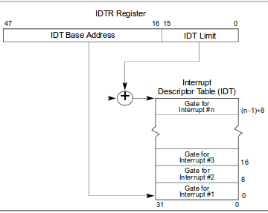  - Soporta 256 tipos de interrupciones  - Se utiliza una tabla denominada IDT  - La IDT almacena descriptores de interrupción  - El registro IDTR almacena la dirección de la IDT  - Cada entrada de la IDT es relacionada a un segmento en la GDT y tiene un offset para poner ahi cual funcion se tiene que ejecutar | 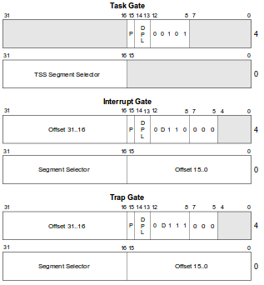  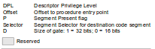

Interrupt procedure call | Interrupt task switch
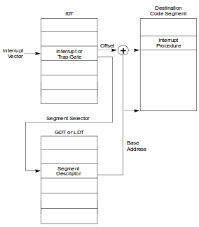 | 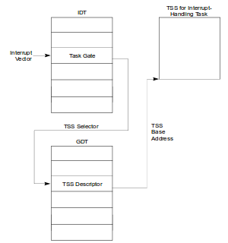
Tipos de interrupciones
- Fault: Excepción que puede corregirse permitiendo al programa retomar la ejecución de esa instrucción sin perder continuidad. El procesador guarda en la pila la dirección de la instrucción que produjo la falla.
- Traps: Excepción producida inmediatamente a continuación de una instrucción de trap. Algunas permiten al procesador retomar la ejecución sin perder continuidad. Otras no. El procesador guarda en la pila la dirección de la instrucción a ejecutarse luego de la instrucción trapeada.
- Aborts: Excepción que no siempre puede determinar la instrucción que la causó, ni permite recuperar la ejecución de la tarea que la causó. Reporta errores severos de hardware o inconsistencias en tablas del sistema.

Tipos de interrupciones:
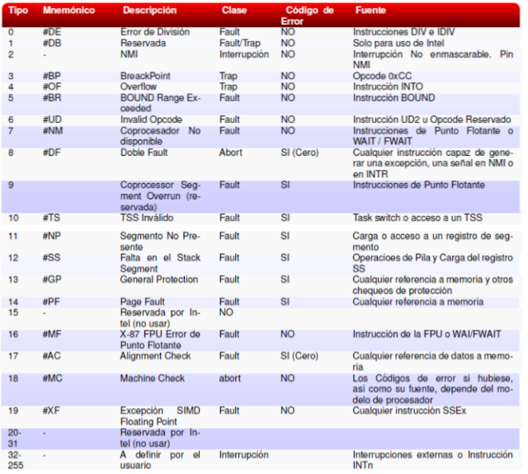

Stack al interrupir (distintos niveles de privilegio) | Error code
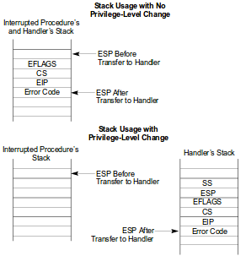 | 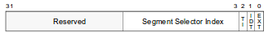  EXT: (External Event) Se setea para indicar que la excepción ha sido causada por un evento externo al procesador  IDT: (Descriptor Location) Cuando está seteado indica que el campo Segment Selector Index se refiere a un descriptor de puerta en la IDT. Cuando está en cero indica que dicho campo se refiere a un descriptor en la GDT o en la LDT de la tarea actual.  TI: (GDT/LDT) Tiene significado cuando el bit anterior esta en cero. Indica a que tabla de descriptores corresponde el selector del campo Indice. (GDT=0 , LDT=1)

Struct de descriptor de IDT | Struct de una entrada de la IDT
typedef struct str_idt_descriptor {  unsigned uint16_t idt_length;  unsigned uint32_t idt_addr;  } __attribute__((__packed__)) idt_descriptor; | typedef struct str_idt_entry_fld {  unsigned uint16_t offset_0_15;  unsigned uint16_t segsel;  unsigned uint16_t attr;  unsigned uint16_t offset_16_31;  } __attribute__((__packed__, aligned (8))) idt_entry;

Interrupciones externas (enmascarables)
Como las manejamos?
Igual que manejamos las excepciones:
- Se definen las rutinas de atención para cada interrupción.
- Se declaran en la IDT..
- Se remapea el PIC.
- Se activan las interrupciones. (Se activa el flag IF del registro EFLAGS)
PIC
- Es un chip al que le llegan las interrupciones de los demás dispositivos de la maquina.
- Administra las interrupciones por prioridad y las manda al procesador
- El PIC puede atender 15 interrupciones, y las interrupciones se pisan. Hay un conflicto, y para solucionarlo hay que “remapearlas” a partir de la primer interrupción no reservada.
pic.h: resetear_pic (remapeo), habilitar_pic y deshabilitar_pic.
Rutinas de atención
- Preservar los registros que vayamos a romper
- Comunicar al PIC que ya se atendió la interrupción (EOI)
- Realizar la tarea correspondiente a la interrupción.
- Restaurar los registros.
- Retornar de la interrupción. (iret)
NOTA: No es necesario deshabilitar las interrupciones al comienzo de la rutina, ya que el procesador lo hace automáticamente (si definimos el descriptor como un interrupt gate). Tampoco es necesario volver a habilitarlas al finalizar.
Rutinas de atención del teclado
Leemos del teclado a través del puerto 0x60 (in al, 0x60) y obtenemos un scan code.
Unidad de Paginacion
Unidades de administración de memoria
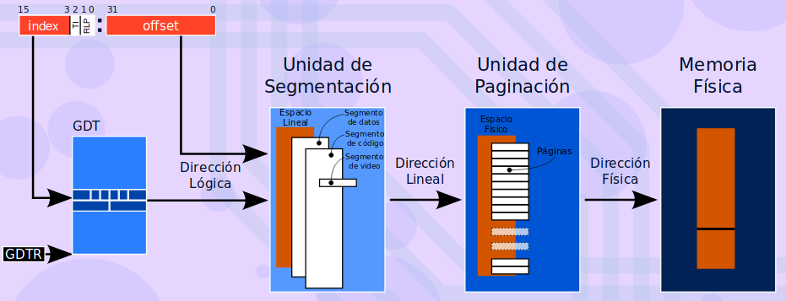
Mecanismo de paginacion
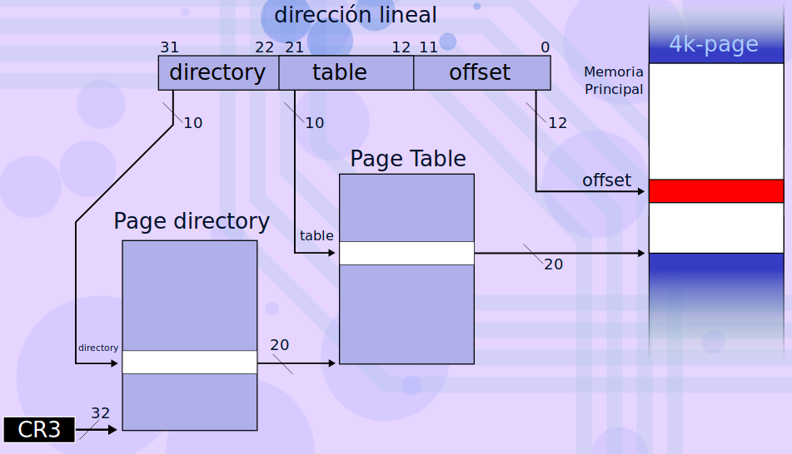
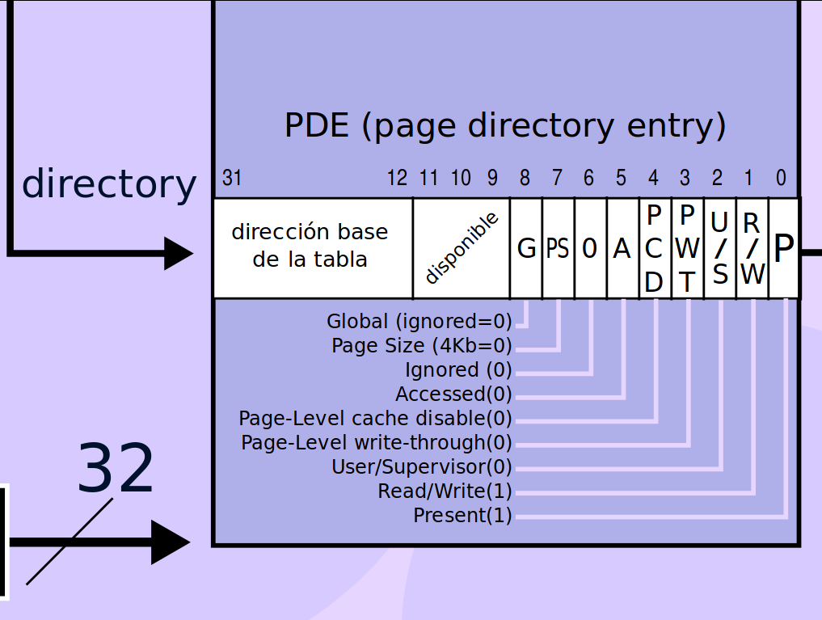 | 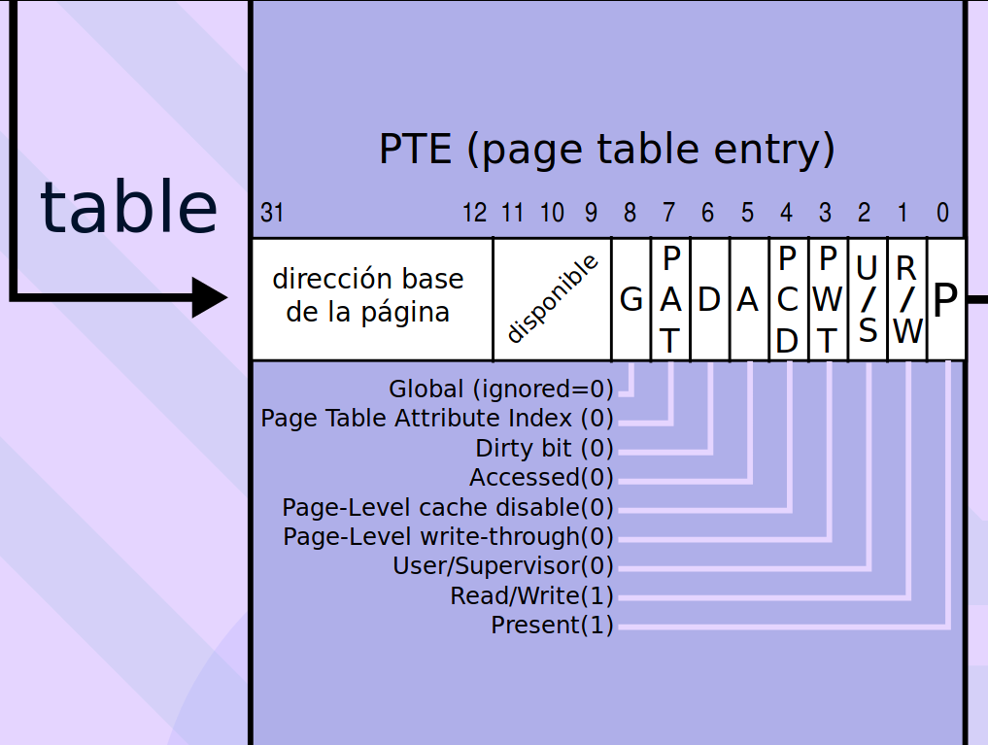
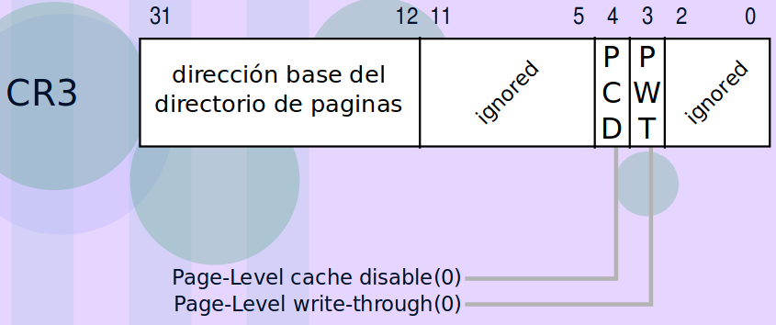 | 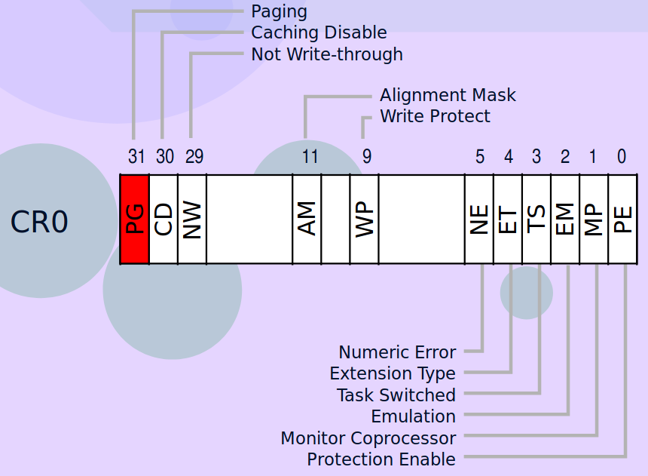

Ejemplo
Queremos resolver la dirección lineal 0x4a125515
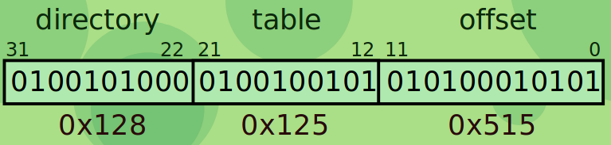
Pasos del CPU:
- Buscar el CR3
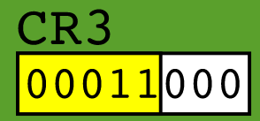
- Buscamos una entrada dentro del page directory (directory = 128)
- 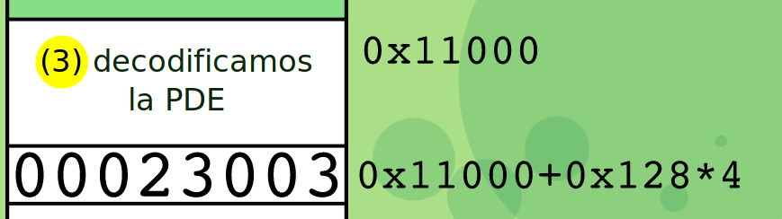
- Buscamos una entrada dentro del page table (table = 125)
- 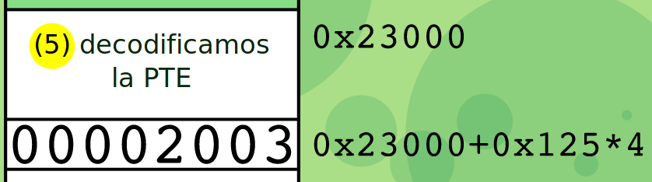
- Buscamos la entrada de memoria que queremos (offset = 515)
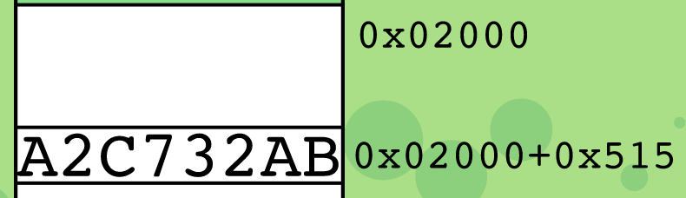
Pasos de paginacion
- Armar un directorio de paginas y tablas de paginas
- Poner en CR3 la dirección base del directorio de paginas
- Limpiar bits PCD y PWT de CR3
- Setear el bit PG de CR0
Identity mapping
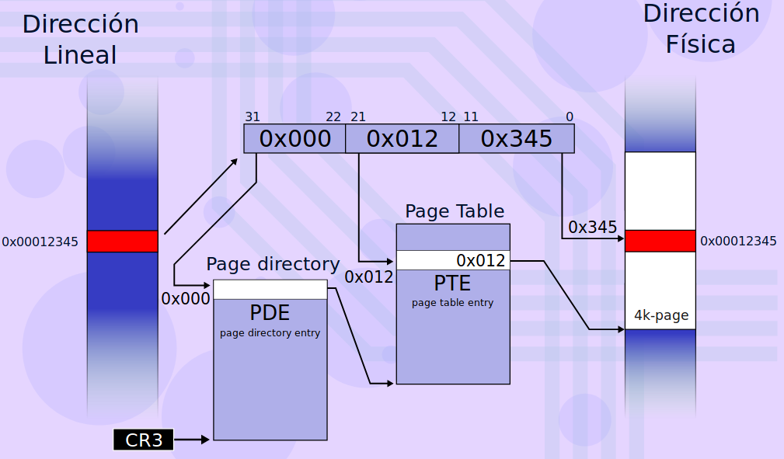

Se cuenta además con la TLB (Translation Lookaside Buffer). Este almacena en un caché interno de la CPU traducciones para tablas, dada una dirección lineal. Una vez modificado un directorio, hay que hacer un flush de la tabla, con tlbflush().
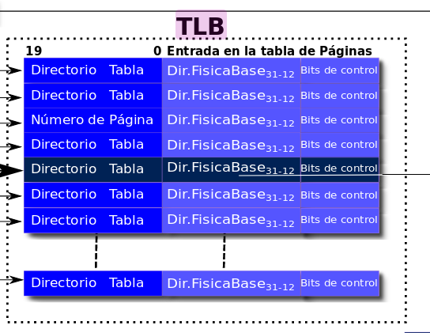

Tareas/Tasks
Una tarea está compuesta por:  - Espacio de ejecución:  - Segmento de código.  - Segmento de datos/pila (uno o varios).  - Segmento de estado (TSS):  - Almacena el estado de la tarea (su contexto) para poder reanudarla desde el mismo lugar. | Estructura de una tarea  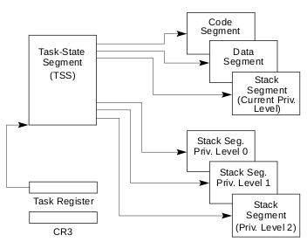

Identificacion de tareas
 | TSS (Task State Segment)
- Una tarea está identificada por el selector de segmento de su TSS.  - La TSS es un segmento. Debe estar descripto en la GDT del mismo modo que se describen los segmentos de código y datos.  - Además, el selector de segmento de la tarea que se está ejecutando actualmente se encuentra en el registro Task Register (TR).  TSS Descriptor  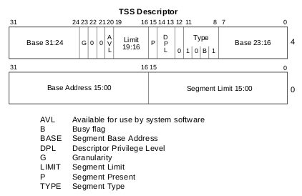 | 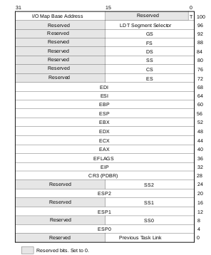

Task register
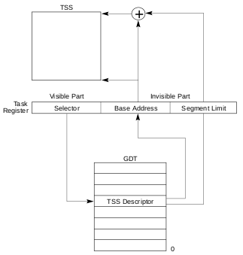

Conmutacion de tareas
- Ejecutamos la instrucción jmp far <selector>:basura
- Se busca el descriptor correspondiente en la GDT.
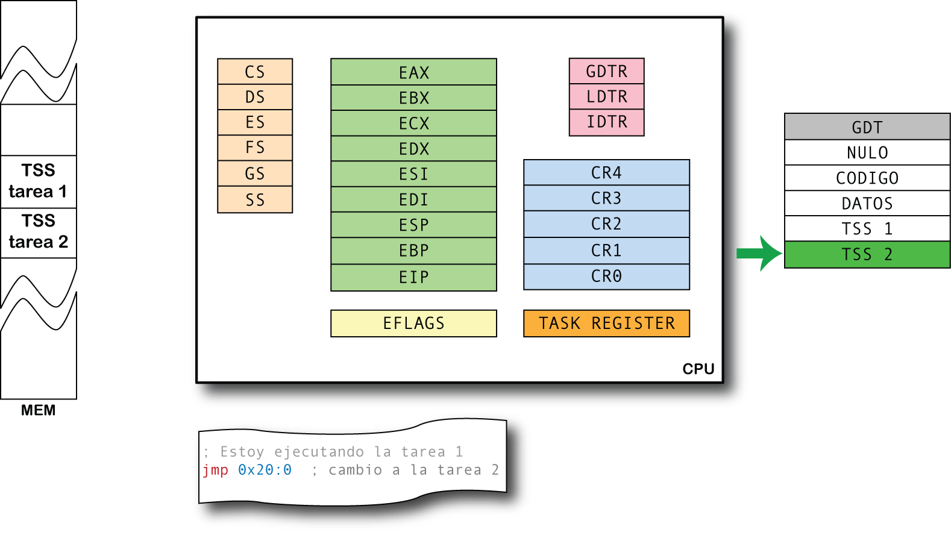
- Como es un cambio de tarea, se lee el TR.
- Se busca el TSS apuntado por el TR.
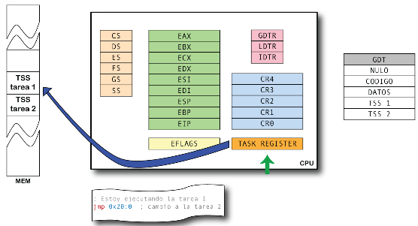
- Se guarda el contexto actual.
- Se busca TSS apuntado por descriptor de tarea a ejecutar.
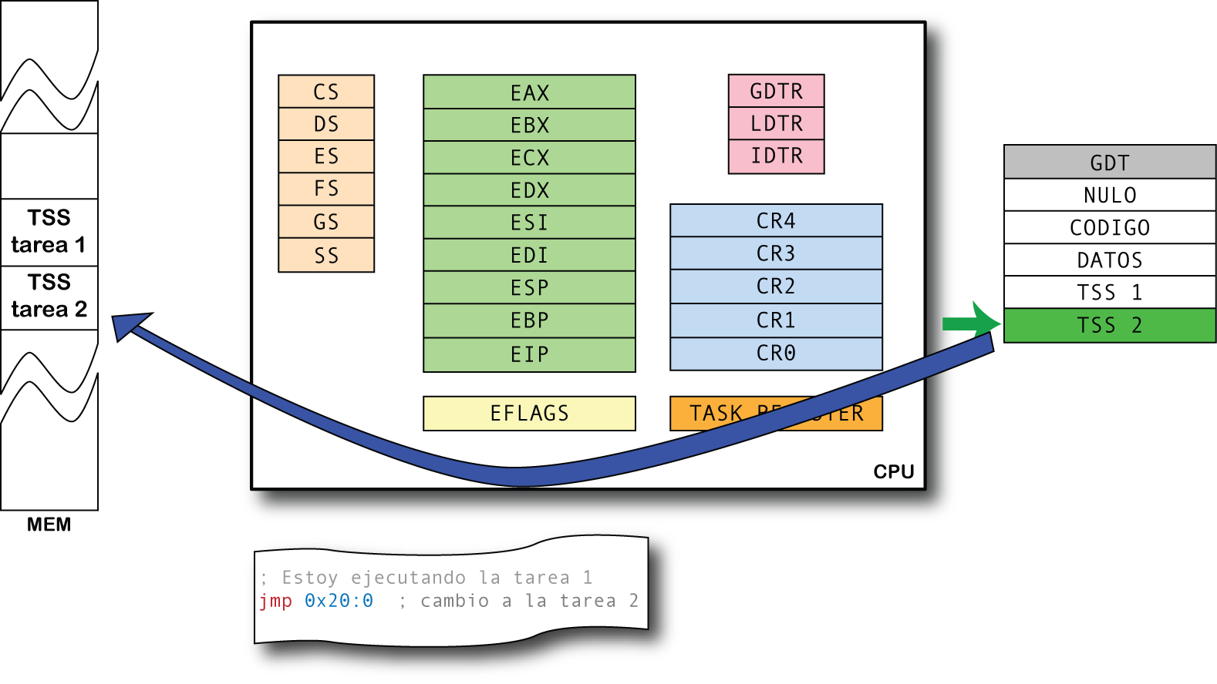
- Se obtiene el nuevo contexto.
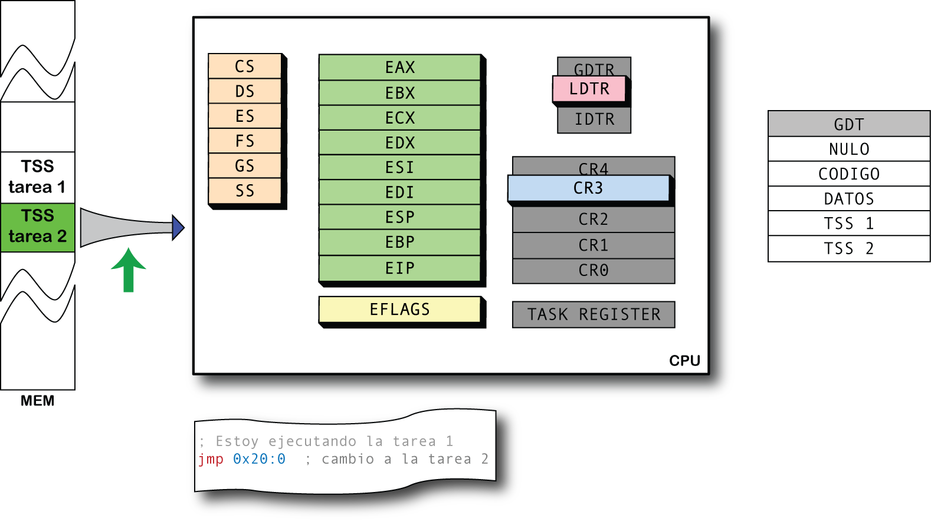
- Se actualiza el TR.
- Se continúa le ejecución con el nuevo contexto.
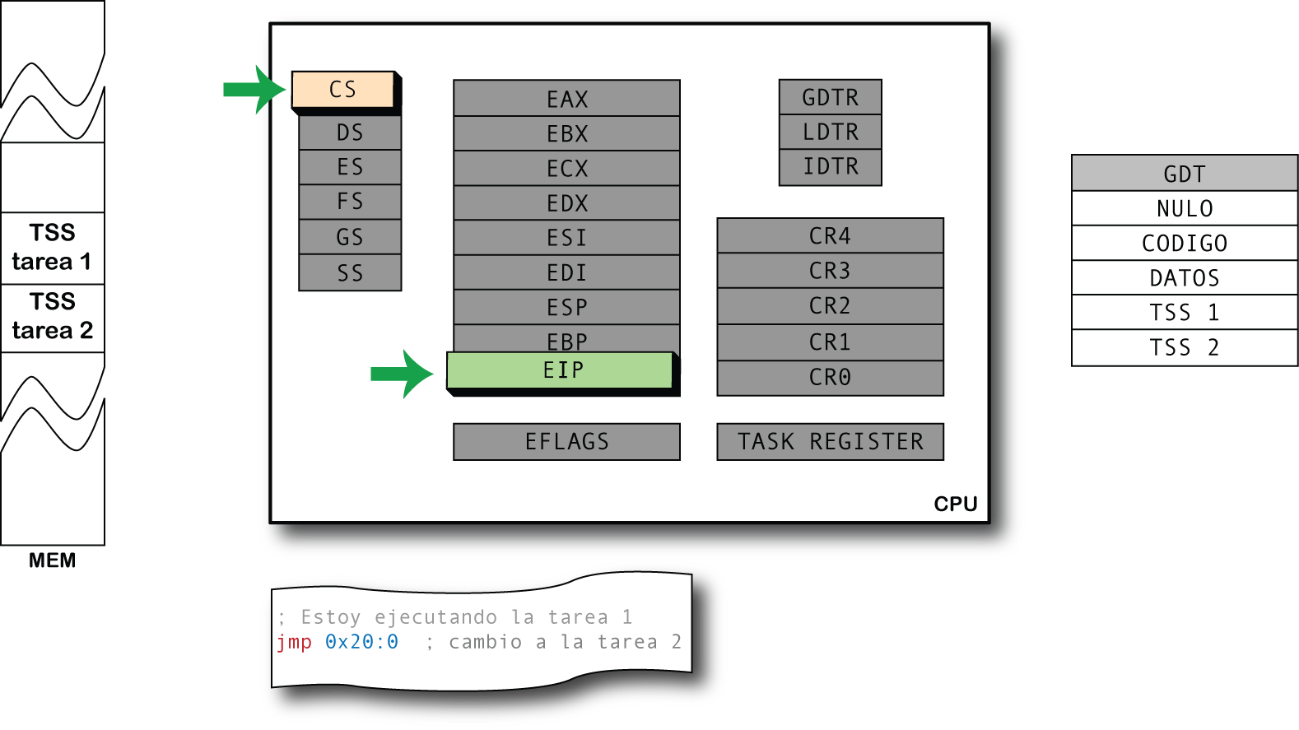
Conmutacion para la tarea inicial
Siempre que se salta a una tarea, hay un cambio de contexto. El procesador guarda el contexto actual de la tarea (identificada en TR) y carga el contexto de la tarea a la cual se está saltando.
Hay que crear una tarea inicial para proveer una TSS en donde el procesador pueda guardar el contexto actual. Esta tarea inicial tiene este único propósito.
Checklist:
Para iniciar tareas, completar:  - EIP  - ESP y EBP  - selectores de segmento  - CR3  - EFLAGS = 0x00000202 – para habilitar las interrupciones  - SS0 – pila de nivel 0 | Al saltar por primera vez a una tarea:  - tener un descriptor en la GDT de la tarea inicial  - tener un descriptor en la GDT de la tarea a saltar  - tener en TR algun valor válido (tarea inicial)

Eflags
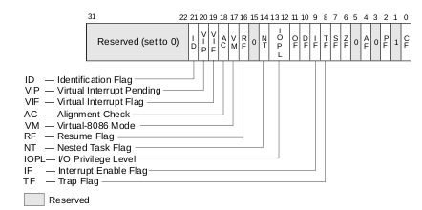
Recordar que luego de conmutar, se regresa a la interrupción de reloj.
Chequeo de permisos/privilegios/proteccion
Accediendo a direcciones virtuales con paginación y segmentación:
- ¿Cómo se resuelven las direcciones virtuales?
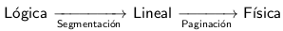
- Estructuras necesarias para segmentación:
GDT / LDT
- Estructuras necesarias para paginación:
Page Directory (PD) y Page Table (PT).
Selector de segmento
- ¿Cómo sé qué segmento usar?
Todo acceso a memoria está compuesto por:  → (selector-segmento : offset) | 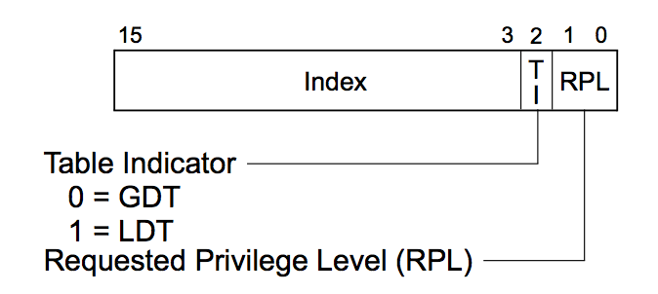
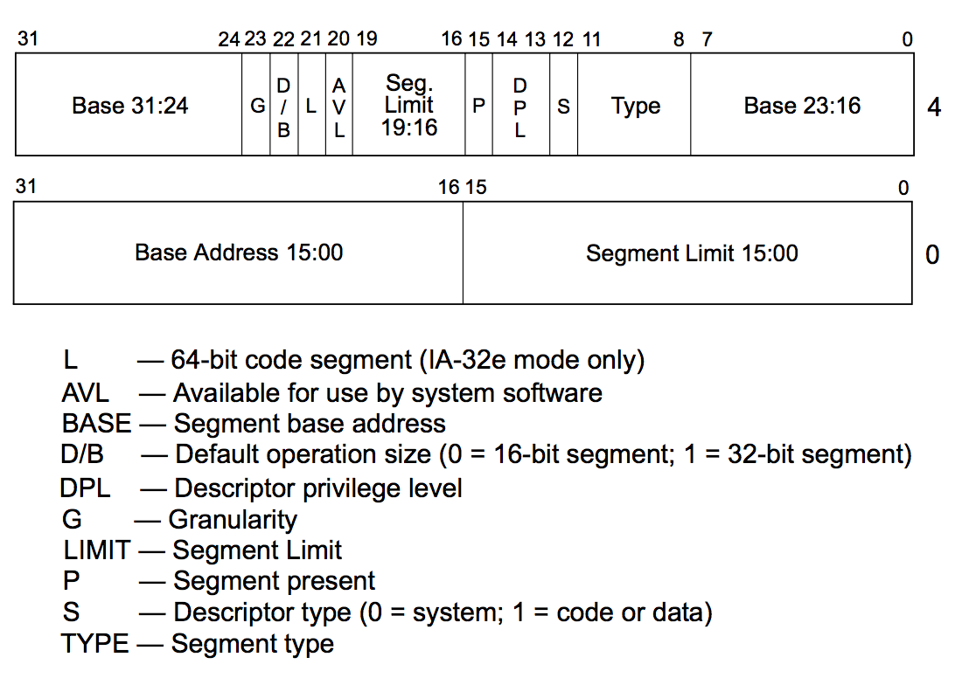

Cosas a chequear en el GDT descriptor para segmentacion:
- P: tiene que estar presente la entrada
- Limite:
  - G = 0:
  - G = 1: alguno de los siguientes

- Chequear permisos:
- Si es un segmento de datos: EPL ≤ DPL.  - Si es un segmento de código:  - Non-conforming: EPL = DPL  - Conforming: CPL ≥ DPL (Ojo: no se usa EPL) | Definiciones:  - CPL: Current privilege level. El CPL es el DPL del segmento de código que estoy ejecutando  - EPL: Efective Privilege Level. EPL = Max(CPL, RPL)
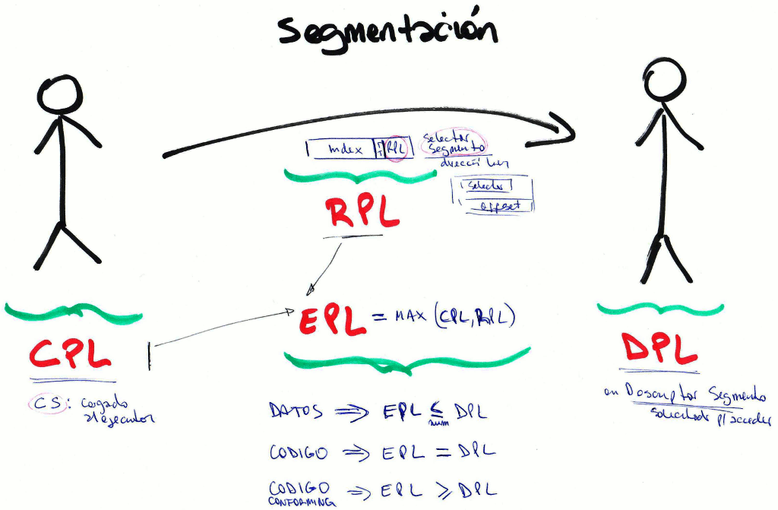
- El tipo de entrada es correcto? (S)
  - Si quiero leer, escribir o ejecutar y S = 0 → Error.
  - Quiero hacer una lectura
    - Código con lectura inhabilitada? → Error.
    - Código con lectura habilitada? → Bien
    - Datos? → Bien
  - Estoy realizando una escritura
    - Código? → Error
    - Datos con escritura inhabilitada? → Error
    - Datos con escritura habilitada? → Bien
  - Estoy ejecutando código
    - Datos? → Error
    - Código? → Bien.

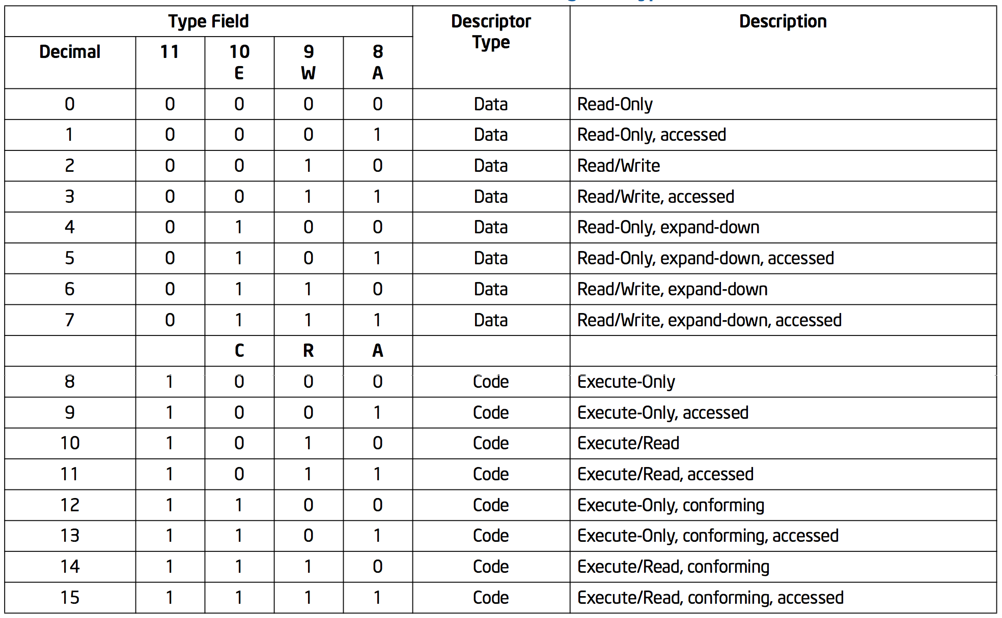
Paginacion
Chequeo de privilegios y atributos
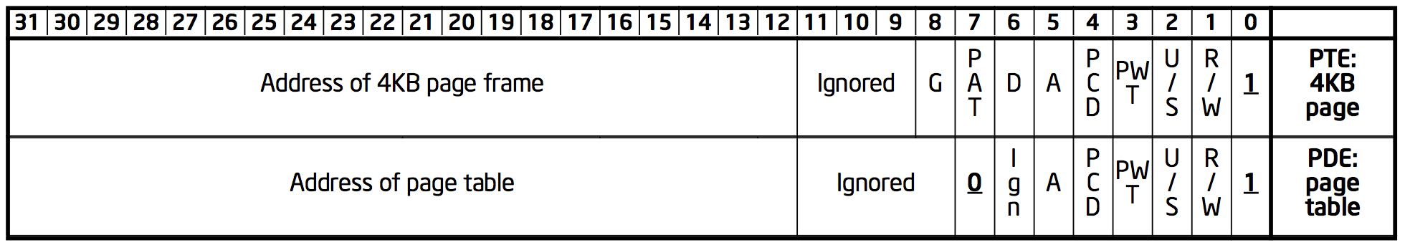
- ¿Están presentes las entradas del PD y PT? Chequeo bit de presente
- ¿Puedo leer y/o escribir? Bit R/W
  - 0 → Read Only
  - 1 → Read Write
- ¿Soy usuario o supervisor? Bit U/S.
  - 0 → Supervisor
  - 1 → User
El resultado del acceso se calcula en relación a los permisos de ambas tablas (PD y PT). Generalmente:
- Si la entrada del PD o PT tiene Supervisor→ sólo es accesible por supervisor.
- Sólo si la entrada del PD y PT tiene User→ es accesible por user.
- Sólo si ambas entradas tienen Read/Write→ es posible escribir.
Ejemplo: PD con la que se debe acceder a 2 PTs con distintos privilegios cada una, una deberı́a ser de usr y la otra de adm
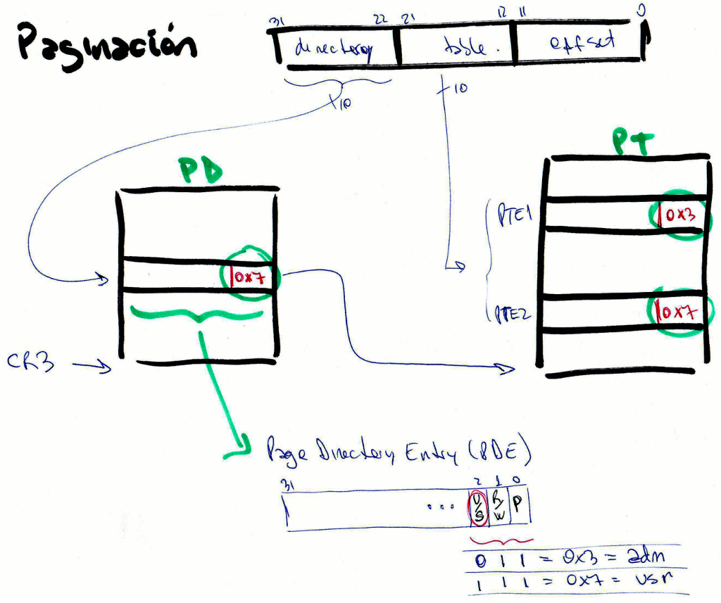
Interrupciones
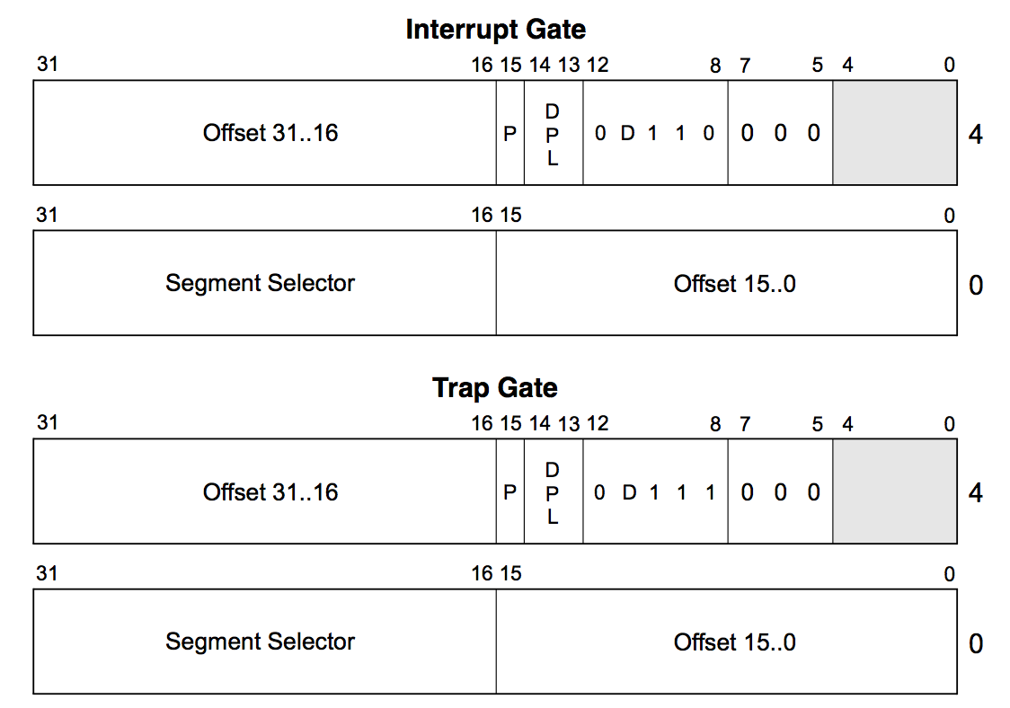

Chequeo de privilegios en interrupciones
- Bit de presente: P = 1
- Selector de segmento: Determina qué entrada de la GDT será utilizada para correr la interrupción.
- DPL:
  - Nivel de privilegio necesario para llamar a la interrupción (con la instrucción int).
    - El CPL ≤ DPL de la interrupción.
  - En las interrupciones por hardware se ignora el DPL.
Intercambio de tareas
Chequeo de privilegios
- Bit de presente: P = 1
- DPL: Sólo es posible saltar a una tarea si el CPL ≤ DPL.

